

$NOME
Manuale Software

MAREL srl - FABRIANO (AN) – Italy
www.marelsrl.com

Indice generale

BancoTestNet

Prefazione
Questo manuale è stato realizzato per guidare l'operatore nell'utilizzo del programma BancoTest_Net. I tasti funzione o le combinazioni di tasti accettate nel programma sono riportate tra parentesi quadre nei titoli dei paragrafi: [tasto], [tasto+tasto].

Introduzione
BancoTestNet è un'applicazione di acquisizione dati.

Interfaccia
La schermata principale del programma è la seguente:
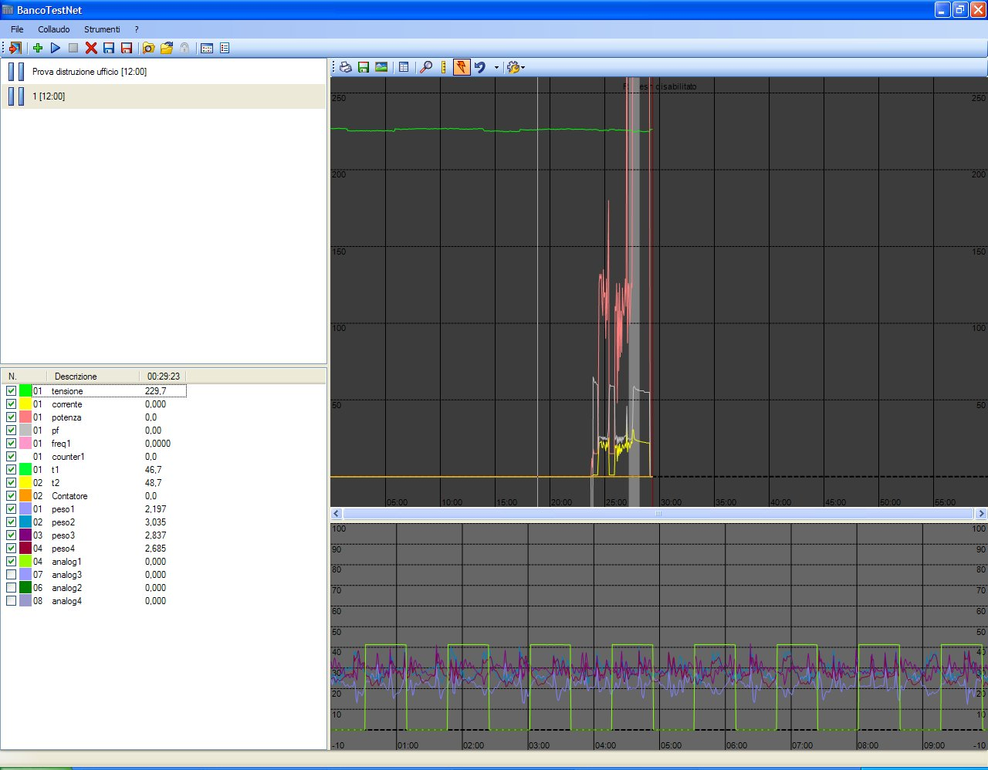
I paragrafi seguenti descrivono in dettaglio le varie aree in cui la schermata stessa può essere suddivisa.

Menu e barra degli strumenti
Tutte le funzioni previste dal programma di collaudo sono accessibili dal menù e sono selezionabili tramite il mouse oppure da tastiera tenendo premuto il tasto Alt e successivamente la lettera sottolineata del comando scelto.
Di volta in volta nel manuale verrà indicato quale menù utilizzare per ciascuna specifica funzione, attraverso il seguente schema:
Voce menù ⇒ Voce sottomenù ⇒ …
La tabella seguente riporta tutti i tasti presenti nella barra degli strumenti con la relativa funzione:
Tasto | Funzione
 | Chiude l'applicazione
 | Crea un nuovo collaudo
 | Avvia la fase di acquisizione
 | Interrompe la fase di acquisizione
 | Elimina il collaudo
 | Salva il collaudo nel database locale
 | Salva il collaudo su dispositivi rimovibili o posizioni diverse
 | Carica il collaudo dall'archivio locale
 | Carica il collaudo da dispositivi rimovibili o posizioni diverse
 | Chiude il collaudo caricato
 | Permette di modificare le definizioni personalizzate dei canali
 | Visualizza i valori istantanei degli ingressi
 | Permette di modificare il tipo delle termocoppie e il range degli ingressi analogici

Elenco collaudi
L'elenco collaudi situato a sinistra immediatamente sotto la barra degli strumenti, visualizza tutti quelli in memoria. Le icone cambiano a seconda dello stato come riassunto nella seguente tabella:
Icona | Stato
 | In pausa
 | In acquisizione
 | Acquisizione terminata
 | Riaperto dall'archivio
 | Riaperto da file

Elenco canali
L'elenco canali è situato sotto l'elenco collaudi e contiene gli ingressi utilizzati dalla prova selezionata. Per ciascun canale, nelle prime due colonne sono visualizzati il colore e la descrizione. A seguire vengono riportati i valori dell’ultima rilevazione eseguita. Nell’intestazione di questa ultima colonna è indicato il tempo dall'inizio collaudo.
Inserendo nel grafico le barre verticali di inizio e fine selezione vengono aggiunte altre due colonne per la visualizzazione dei rispettivi tempi e valori.
Per visualizzare o nascondere un canale nel grafico fare click con il mouse nel segno di spunta posto a sinistra del canale stesso.

Barra degli strumenti grafici
La barra degli strumenti grafici fornisce l'accesso a tutte le funzioni relative ai grafici, come il salvataggio su immagine, lo zoom, ecc.
Stampa o salva in un file html il grafico
Esporta i dati del grafico
Salva il grafico in un'immagine
Visualizza i calcoli effettuati sul grafico
Strumento zoom
Strumento barre
Strumento selezione dei dettagli
Reset del grafico
Opzioni del grafico
Grafico funzioni

Grafico principale
Nel grafico principale vengono visualizzate le curve delle letture delle sonde. In questo grafico è possibile utilizzare lo zoom e le barre di selezione. Utilizzando lo strumento di barra dei dettagli è possibile selezionare il periodo di tempo da visualizzare nel grafico inferiore delle sonde.
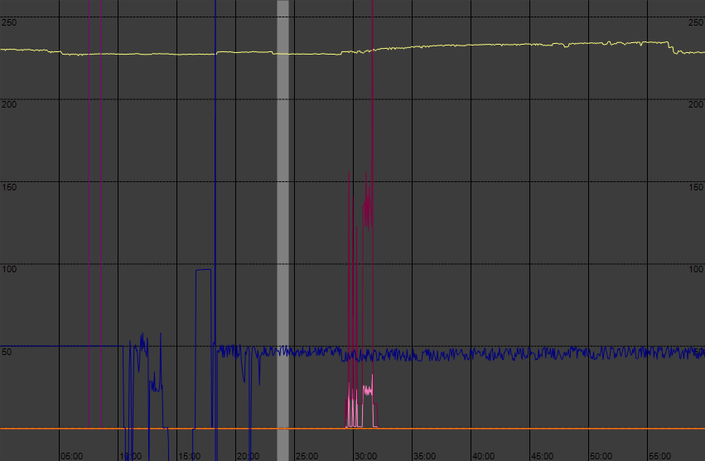

Grafico dettagli
In questo grafico vengono visualizzate le letture in dettaglio degli ingressi. Se non è utilizzato lo strumento barra dei dettagli nel grafico superiore, il grafico visualizza automaticamente l'ultimo periodo campionato dall'acquisizione in corso.
In questo grafico è possibile utilizzare solamente lo strumento di zoom.
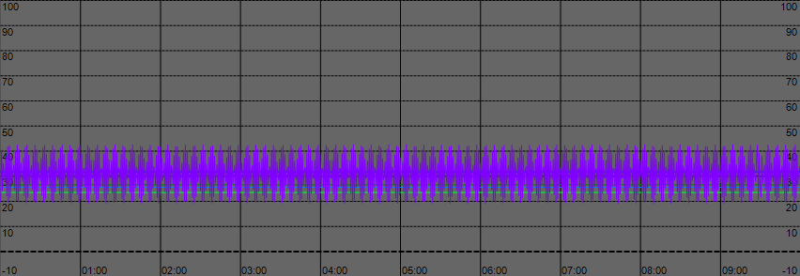

Collaudo
Con il termine Collaudo viene identificata una fase di acquisizione e memorizzazione dei valori letti su uno o più ingressi. Il software permette di avviare più collaudi contemporaneamente i quali possono essere successivamente archiviati. Il software prevede la possibilità di memorizzare i collaudi localmente in un proprio archivio oppure di salvarli come files su altri supporti anche rimovibili.

Nuovo collaudo [F3]
Selezionare Collaudo ⇒ Nuovo o premere il tasto per accedere alla schermata di avvio del collaudo:
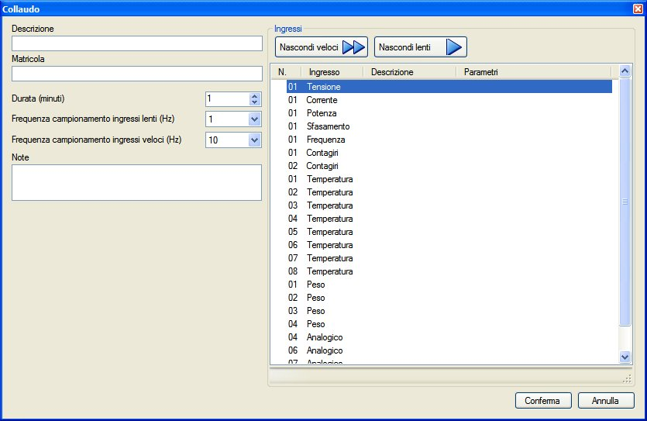
Descrizione: inserire una breve descrizione del collaudo.
Matricola: è facoltativo inserire la matricola del prodotto in prova.
Durata (minuti): inserire la durata massima del collaudo espressa in minuti. Il valore massimo per questo campo è di 1440 minuti pari a 24 ore.
Frequenza campionamento ingressi lenti (Hz): selezionare il tempo di campionamento per gli ingressi lenti che possono essere campionati con una frequenza massima di 2 Hz.
Frequenza campionamento ingressi veloci (Hz):selezionare il tempo di campionamento per gli ingressi veloci che possono essere campionati con una frequenza massima di 1000 Hz.
Note: eventuali note di collaudo.
Successivamente è necessario specificare gli ingressi che vengono utilizzati assegnando una descrizione ed un colore per la rappresentazione grafica come descritto nel paragrafo successivo. Terminata la configurazione premendo il tasto Conferma il programma visualizza una ulteriore finestra nella quale sono visualizzati in tempo reale i valori rilevati dagli ingressi:
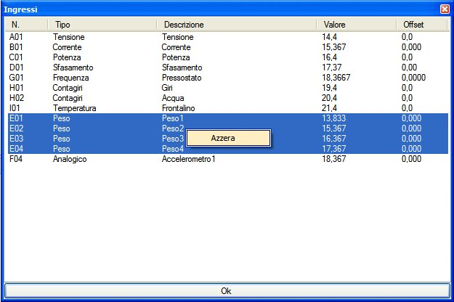
Per azzerare la lettura del peso evidenziare i quattro ingressi e con il tasto destro del mouse selezionare il comando Azzera.
 | Dopo aver creato il collaudo è necessario avviare l'acquisizione come descritto più avanti in questo capitolo

Ingressi
Gli ingressi configurati nel sistema sono raggruppati in: Ingressi Lenti ed Ingressi Veloci. Appartengono al primo gruppo le seguenti grandezze: tensione, corrente, potenza, sfasamento, contatori, frequenza e temperature, mentre fanno parte del secondo gli ingressi analogici e quelli per la rilevazione del peso.
Prima di procedere con la configurazione è necessario definire in archivio i canali che si vogliono utilizzare. Fare click con il tasto destro del mouse nella lista degli ingressi e selezionare il comando Archivio definizioni per accedere al pannello di gestione. Fare riferimento al paragrafo Definizioni Canali nel capitolo Strumenti.

Collegare un canale
Fare click con il tasto destro del mouse sul canale da collegare e successivamente selezionare il colore e la descrizione appropriata nel menu a comparsa:
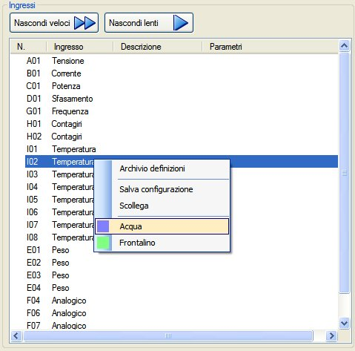
L'elenco delle sonde potrebbe essere vuoto nel caso che non sia stata definita alcuna sonda del tipo selezionato. Consultare il paragrafo precedente Archivio definizioni.

Scollegare un canale
Fare click con il tasto destro del mouse sul canale da scollegare e succesivamente selezionare il comando Scollega nel menù a comparsa:
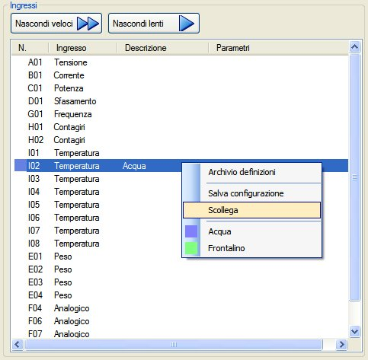

Salvare una configurazione
E' possibile salvare la configurazione degli ingressi per velocizzare la fase di avvio dei collaudi successivi:
- Fare click con il tasto destro del mouse nella lista degli ingressi;
- Selezionare il comando Salva configurazione;
- Inserire un nome per la configurazione da salvare e premere OK nella finestra visualizzata successivamente.

Caricare una configurazione
Per caricare una configurazione precedentemente creata procedere come segue:
- Fare click con il tasto destro del mouse nella lista degli ingressi;
- Selezionare Carica configurazione quindi evidenziare quella desiderata nell'elenco visualizzato a destra;
- Confermare il caricamente selezionando il tasto OK nella finestra visualizzata successivamente.

Eliminare una configurazione
Per eliminare una configurazione tra quelle precedentemente create procedere come segue:
- Fare click con il tasto destro del mouse nella lista degli ingressi;
- Selezionare Elimina configurazione quindi evidenziare quella che si intende eliminare nell'elenco visualizzato a destra;
- Confermare l'eliminazione selezionando il tasto OK nella finestra visualizzata successivamente.

Avvio acquisizione [F5]
Evidenziare il collaudo tra quelli presenti nella lista e selezionare il comando Collaudo ⇒ Avvia oppure premere il tasto .
Per lo stesso collaudo l'acquisizione può essere avviata ed interrotta più volte.

Interruzione acqusizione [F6]
Evidenziare il collaudo tra quelli presenti nella lista e selezionare il comando Collaudo ⇒ Interrompi oppure premere il tasto .
Nel grafico del collaudo viene visualizzata una barra verticale in corrispondenza di ogni interruzione effettuata.

Eliminazione collaudo
Evidenziare il collaudo tra quelli presenti nella lista e selezionare il comando Collaudo ⇒ Elimina oppure premere il tasto . Completare l'eliminazione premendo OK nel successivo messaggio di conferma visualizzato.
 | I dati di un collaudo eliminato non possono essere recuperati.

Salva collaudo in archivio [CTRL+A]
Usare questa funzione per memorizzare il collaudo localmente nell'archivio dell'applicazione.
- Evidenziare il collaudo tra quelli presenti nella lista;
- Selezionare il comando Collaudo ⇒ Archivia oppure premere il tasto ;
- Fare click sul tasto OK nel successivo messaggio di conferma.
I dati vengono archiviati in maniera compressa quindi questa operazione potrebbe durare alcuni secondi.

Salva collaudo su cartella [CTRL+S]
Usare questa funzione per salvare i collaudi su dischi rimovibili esterni, unità di rete o cartelle diverse.
- Evidenziare il collaudo tra quelli presenti nella lista;
- Selezionare il comando Collaudo ⇒ Salva oppure premere il tasto ;
- Inserire un nome per i files da creare e selezionare il percorso nella finestra Salva con nome successivamente visualizzata;
- Fare click sul tasto OK nel successivo messaggio di conferma.
Per ogni collaudo vengono salvati tre files con le seguenti estensioni:
Estensione | Contenuto
.th | File XML contenente le informazioni del collaudo
.ts | Dati binari delle sonde appartenenti al gruppo slow
.tf | Dati binari delle sonde appartenenti al gruppo fast
Proporzionalmente al volume dei dati acquisiti questa operazione potrebbe richiedere più o meno tempo.

Apri collaudo da archivio [F10]
Usare questa funzione per caricare un collaudo precedentemente memorizzato nell'archivio dell'applicazione.
- Selezionare dal menù Collaudo–>Apri da archivio o premere il tasto per accedere alla seguente finestra:

- Premere il tasto Cerca per visualizzare l'elenco dei collaudi archiviati;
- Selezionare quindi quello da aprire e premere il tasto Visualizza.
I collaudi possono anche essere ricercati in base alle seguenti informazioni :
- Data
- Modello
- Matricola
- Note
Nel campo data è possibile specificare il periodo di inizio e fine ricerca, nei restanti campi basta inserire uno o più caratteri da ricercare.

Apri collaudo da cartella [F11]
Usare questa funzione per caricare i collaudi da dischi rimovibili esterni, unità di rete o cartelle diverse.
- Selezionare il comando Collaudo ⇒ Apri da cartella … oppure premere il tasto ;
- Nella finestra visualizzata individuare il file .thf del collaudo e premere il tasto Apri.

Strumenti grafici

Stampa
Tramite questo strumento è possibile stampare il grafico o salvare un report come file html.

Esporta
Questa funzione permette di esportare i valori del grafico in un file di testo, utilizzabile in software esterni tipo Microsoft Excel.

Salva
Questo strumento permette di salvare il grafico come un'immagine jpeg, bitmap o png.

Valori medi
Questo strumento visualizza una finestra con i valori minimo, massimo, media integrale e aritmetica di tutti gli ingressi del collaudo selezionato.
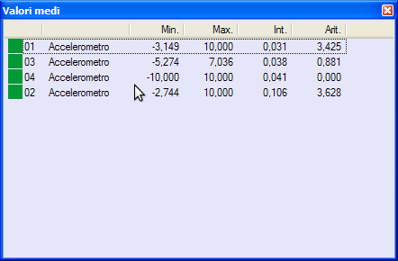

Zoom
Quando lo strumento zoom è attivo, selezionando con il mouse un'area del grafico è possibile effettuare un ingrandimento della stessa. L'operazione può essere effettuata anche su un'area già ingrandita.

Barre
Con questo strumento è possibile visualizzare nell'elenco dei canali i valori istantanei di uno o due punti selezionati nel grafico. Con il tasto sinistro del mouse è possibile impostare la prima barra, con il tasto destro la seconda.

Imposta barre manualmente
Tramite i due pulsanti del menu a cascata è possibile impostare la posizione delle barre semplicemente scrivendo l'intervallo di tempo preciso.
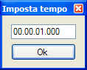

Dettagli
Con questo strumento è possibile selezionare nel grafico principale l'area da visualizzare nel grafico dei dettagli. La durata è personalizzabile nelle opzioni del grafico dei dettagi.

Reset
Con questo strumento è possibile tornare allo stato iniziale del grafico (cioè annullando lo zoom ed eliminando le tutte barre inserite).

Funzioni
Tramite questo strumento è possibile effettuare alcune azioni sulle letture del grafico dettagli, come la visualizzazione del picco minimo, picco massimo, picco/picco, frequenza in Hz, e visualizzazione di alcune curve collegate a funzioni come velocità e lo spostamento.
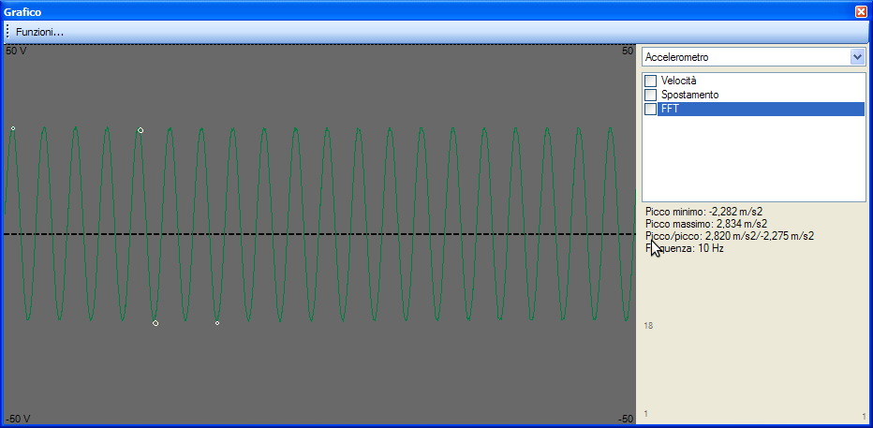

Modificare le funzioni
Per modificare le funzioni premere il tasto Funzioni. Nella finestra seguente è possibile impostare la scala e l'unità di misura per ogni funzione inserita. Una volta apportate le modifiche è necessario riaprire la finestra delle funzioni per aggiornare il grafico.
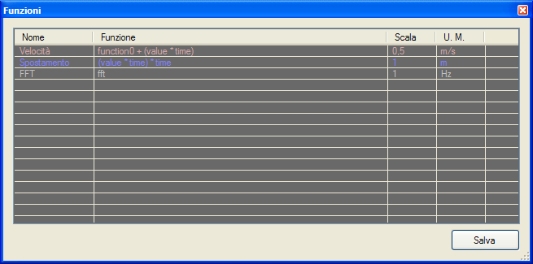

Strumenti

Opzioni grafico
Tramite questa finestra è possibile modificare le opzioni dei grafici.
- Valore massimo: valore massimo visualizzabile.
- Valore minimo: valore minimo visualizzabile.
- Valore griglia: valore della griglia.
- Lunghezza pagina: lunghezza della pagina visualizzabile in minuti o secondi (a seconda se si tratta del grafico principale o dei dettagli).
- Divisioni pagina: divisioni della pagina visualizzabile.
- Smussa grafico: se abilitato, il grafico viene visualizzato smussato.
- Timer aggiornamento grafico (secondi): intervallo in secondi dell'aggiornamento del grafico durante l'acquisizione.
- Colori (sfondo, assi, barre, barra letture veloci, barra interruzioni): I colori predefiniti del grafico, completamente personalizzabili.
- Scale ingressi: possibile modificare la scala di visualizzazione per ciascun tipo di ingresso.
- Ingresso seconda scala: Seleziona la scala da visualizzare negli assi del grafico sulla sinistra.
- Filtro giri/minuto (secondi).
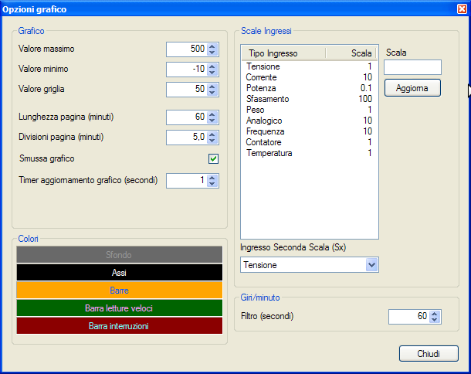

Definizioni canali
Prima di creare qualsiasi configurazione è necessario definire i canali che si intendono utilizzare.
- Selezionare Strumenti –> Definizioni canali per accedere al seguente pannello:
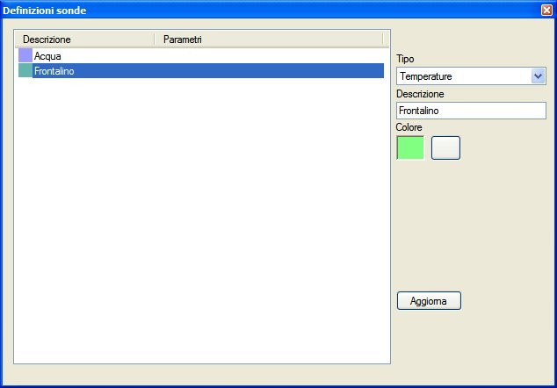
Per aggiungere una nuova definizione:
- Selezionare il tasto Nuovo o fare click con il tasto destro del mouse nella lista dei canali selezionando successivamente la voce Nuovo;
- Scegliere il tipo di ingresso nel menu a tendina;
- Inserire una descrizione
- Impostare il colore facendo click nel tasto 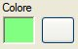;
- Premere il tasto Aggiorna.
Per gli ingressi del tipo Analogico è necessario specificare anche altri parametri per l'ingegnerizzazione in base alle caratteristiche del dispositivo che vi si desidera collegare:
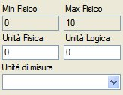
Inserire nei campi Unità fisica ed Unità logica la corrispondenza tra la tensione generata dallo strumento ed il valore misurato, quindi specificare anche l'unità di misura.
Per gli ingressi del tipo Contatore è necessario specificare se devono essere gestiti come valore istantaneo (es. contagiri) o come incrementale, ovvero la somma dei valori letti dall'inizio collaudo (es. contalitri), oltre agli impulsi per unità e l'unità di misura:
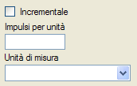
E' possibile accedere all'archivio definizioni anche durante la fase di avvio collaudo come descritto nel relativo paragrafo.

Valori Ingressi
Per visualizzare in tempo reale i valori degli ingressi configurati nel sistema, selezionare il comando Strumenti ⇒ Valori Ingressi oppure premere il tasto :
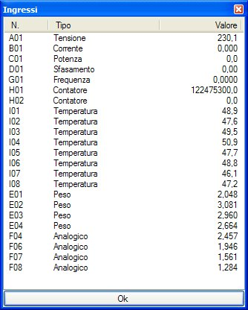
Gli ingressi vengono aggiornati ogni secondo

Configurazione Ingressi
Il sistema prevede degli ingressi in termocoppia di tipo T o di tipo K. Tramite il seguente pannello è possibile selezionare il tipo di termocoppia che si indende collegare.
Inoltre, è possibile selezionare il range di acquisizione degli ingressi analogici (-10/10 V, -5/5 V, ecc.).
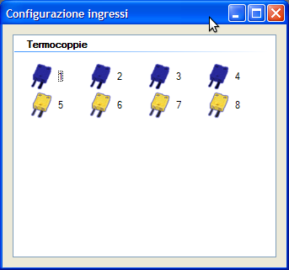
Selezionare Strumenti ⇒ Configurazione Ingressi per accedervi. Fare clic con il tasto destro del mouse sull'icona di una termocoppia per impostarne il tipo o su un ingresso analogico per impostarne il range.

